实验项目编号 | 1505B000105 | 实验项目名称 |  | 指针与函数
实验学时 | 4 | 实验日期 | 11.19/11.23 |  | 成绩
实验地点 | 计算机应用技术实验室 |  |  | 指导老师 |  | 厉丹
一、实验内容提要:
1．掌握指针作为函数参数的地址传递方式。
2．掌握返回指针类型的函数。
二、实验要求:
1. 重做实验四，输入学生函数实现创建学生信息并返回给主函数。
2. 利用指针作为函数参数，计算学生平均成绩。
三、实验步骤：
/*****************
*班级：16计转本
*姓名：陈贺
*学号：20160566140
*C语言实验五
*****************/
#include <stdio.h>
#include <stdlib.h>
#define N 3
typedef struct student_CH
{
char number[32];
char name[32];
char sex[32];
double score[N];
} STU;
void average(STU *student_CH,double *avg)
{
double sum;
int i;
sum = 0.0;
for (i = 0; i < N; i++)
{
sum = sum + student_CH->score[i];
}
*avg=sum/N;
}
void highest(STU *student_CH,double *max)
{
int i;
*max = student_CH->score[0];
for (i = 0; i < N; i++)
{
if (*max < student_CH->score[i])
*max = student_CH->score[i];
}
}
int main(void)
{
STU *student_CH;
int i;
double avg;
double max;
student_CH = (STU *)malloc(sizeof(STU));
printf("请输入学号：");
scanf("%s", student_CH->number);
printf("请输入姓名：");
scanf("%s", student_CH->name);
printf("请输入性别：");
scanf("%s", student_CH->sex);
for (i = 0; i < N; i++)
{
printf("请输入第%d门课成绩：", i + 1);
scanf("%lf", &student_CH->score[i]);
}
average(student_CH,&avg);
highest(student_CH,&max);
printf("%s的平均成绩为：%.1lf", student_CH->name, avg);
printf("\n%s的最高成绩为：%.1lf", student_CH->name, max);
free(student_CH);
return 0;
}

四、实验结果及分析：
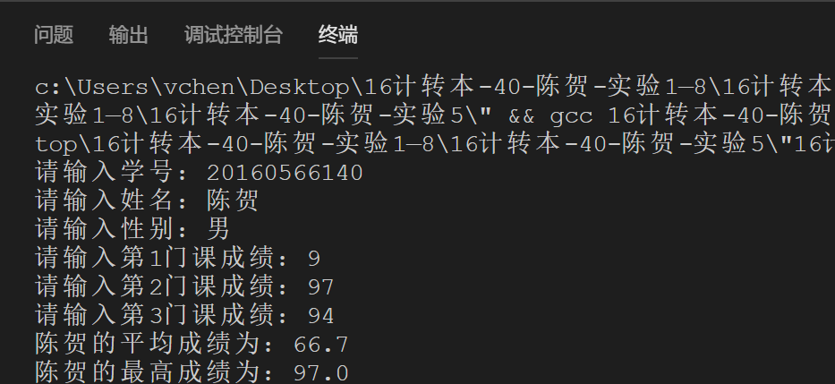

五、实验总结：
感受到了C语言中用好指针，对代码的改进很大。变量的指针就是变量的地址。存放变量地址的变量是指针变量。即在C语言中，允许用一个变量来存放指针，这种变量称为指针变量。因此，一个指针变量的值就是某个变量的地址或称为某变量的指针

